**Photovoltaik-Netzwerk treibt den Ausbau der PV-Anlagen voran**

**Photovoltaik-Netzwerk Neckar-Alb veröffentlicht Halbjahreszahlen 2024**

**Reutlingen, 29.07.2024: Im ersten Halbjahr 2024 lag der Photovoltaikzubau in Baden-Württemberg bei 1.032 Megawatt installierter Leistung. Der Zubau in diesem Zeitraum lag damit zum zweiten Mal in Folge im vierstelligen Megawattbereich. Der Landkreis Reutlingen liegt im Landesvergleich aktuell auf Platz 17, was neu installierte Gebäudeanlagen und Solarparks betrifft. Auf die neuen Ergebnisse der Photovoltaik-Liga Baden-Württemberg weist das Photovoltaik-Netzwerk Neckar-Alb hin. Privatleute, Unternehmen und Kommunen errichteten in dem Zeitraum von Januar bis Juni 2024 Solarstromanlagen an Gebäuden mit einer installierten Leistung von 723 Megawatt. Bei neuen Solarparks lag der Zubau bei 309 Megawatt. Trotz der Erfolge: Für eine sichere Versorgung mit günstigem, klimafreundlichem Strom braucht die Region noch mehr Photovoltaik-Anlagen, sagt Nico Schneider vom Photovoltaik-Netzwerk.**

Die KEA Klimaschutz- und Energieagentur Baden-Württemberg (KEA-BW) und das Solar Cluster Baden-Württemberg haben die Plätze in der Photovoltaik-Liga im Rahmen des Photovoltaik-Netzwerks Baden-Württemberg ermittelt. Was die neu errichteten Solarparks angeht, liegt der Landkreis mit einem Zubau von 3 Megawatt auf Platz 15 der Photovoltaik-Liga. Bei den Gebäude-Solarstromanlagen liegt der Landkreis mit einem Zubau von 21 Megawatt auf Platz 13 und somit im oberen Drittel der Photovoltaik-Liga Baden-Württemberg.

„Der Ausbau der Photovoltaik in dem Landkreis/in den Landkreisen boomt weiterhin“, sagt Projektleiter Nico Schneider. „Wir benötigen jedoch noch mehr Solarstrom, um vor Ort die Privatleute, Kommunen und Unternehmen mit günstigem und klimafreundlichen Solarstrom zu erzeugen.“ Photovoltaik-Anlagen haben sich nach rund zehn bis zwölf Jahren finanziell ausgezahlt. Das reduziert die Kosten für Strom aus dem öffentlichen Netz. Übrigens: Der Energieaufwand zur Herstellung der Solaranlage amortisiert sich im Schnitt bereits nach rund zwei Jahren. Während ihrer gesamten Lebensdauer von 20 bis 30 Jahren erzeugen die Module das elf- bis 18-fache der benötigten Herstellungsenergie.

**Photovoltaik-Netzwerk Neckar-Alb berät**

Was beim Erwerb und Betrieb von Photovoltaik-Anlagen zu beachten ist, erfahren interessierte Hauseigentümerinnen und -eigentümer, Unternehmen und Kommunen bei den Expertinnen und Experten des Photovoltaik-Netzwerks Neckar-Alb. Die Fachleute aus Reutlingen, Tübingen und dem Zollernalbkreis wollen die eben genannten Zielgruppen in der Region über den Nutzen der Technologie aufklären. Sie helfen auch bei einem Kontakt zu Handwerksbetrieben im Südwesten.

**Rangliste Photovoltaik-Liga zeigt den Ausbau**

Die Photovoltaik-Liga Baden-Württemberg ist eine Rangliste der beim Solarstromausbau erfolgreichsten Landkreise im Südwesten. Die regelmäßig aktualisierte Liste zeigt die neu zugebaute Leistung an Gebäuden und auf Freiflächen in Megawatt. Die Daten basieren auf dem Marktstammdatenregister der Bundesnetzagentur, aufbereitet vom Zentrum für Sonnenenergie- und Wasserstoff-Forschung Baden-Württemberg (ZSW). Das Ministerium für Umwelt, Klima und Energiewirtschaft Baden-Württemberg fördert das Photovoltaik-Netzwerk.

Die Zahlen zum Photovoltaikzubau in Baden-Württemberg sind auf der Seite der Photovoltaiknetzwerke dokumentiert: [www.photovoltaik-bw.de/themen/photovoltaik-liga](http://www.photovoltaik-bw.de/themen/photovoltaik-liga). Die monatlich aktualisierten Photovoltaik-Ausbau-Daten der Landkreise sind vollständig im [Photovoltaik-Dashboard der LUBW](https://umweltdaten.lubw.baden-wuerttemberg.de/w/m-energie-sonne-dashboard-ausbau) abgebildet.

**Kontakt**: Photovoltaik-Netzwerk Neckar-Alb, Nico Schneider, 07121 1477493, nico.schneider@klimaschutzagentur-reutlingen.de.   
Erste grundlegende Informationen zum Photovoltaik-Netzwerk Baden-Württemberg und allen regionalen Akteuren gibt es unter [www.photovoltaik-bw.de](http://www.photovoltaik-bw.de).

gefördert durch:

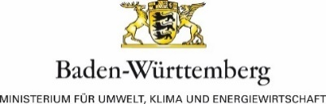

**Pressekontakt**

Photovoltaik-Netzwerk Neckar-Alb, KlimaschutzAgentur Reutlingen

Lindachstr. 37, 72764 Reutlingen

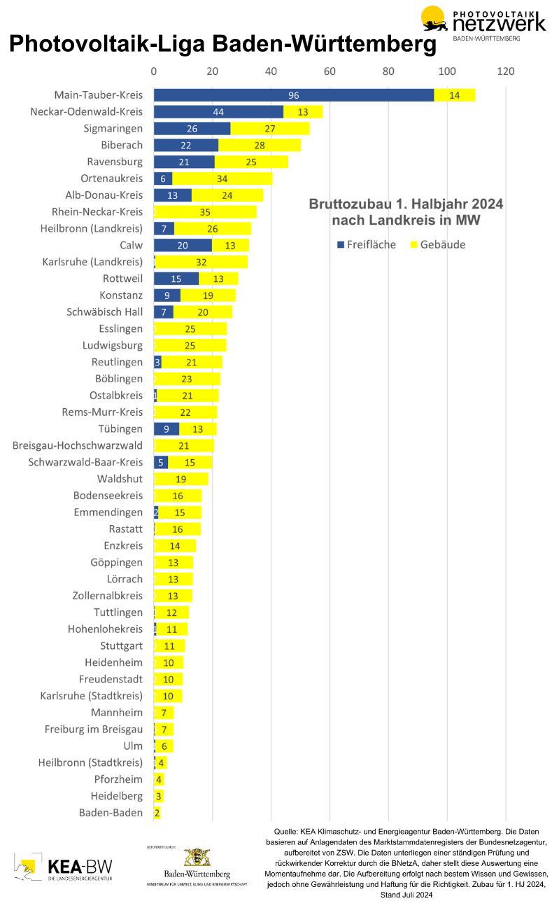

Photovoltaik-Liga Baden-Württemberg: Zubau bei Photovoltaik-Gebäudeanlagen im ersten Halbjahr 2024 nach Landkreisen im Südwesten.

Grafik: Photovoltaik-Netzwerk Baden-Württemberg